* Cấu hình, thiết lập cơ bản

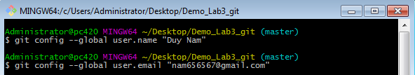

* Lệnh tạo Repo mới

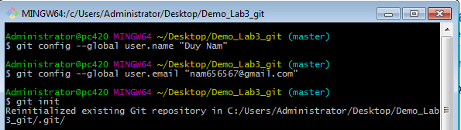

* Lệnh commit file

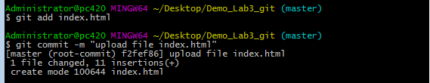

* Push lên remote repository

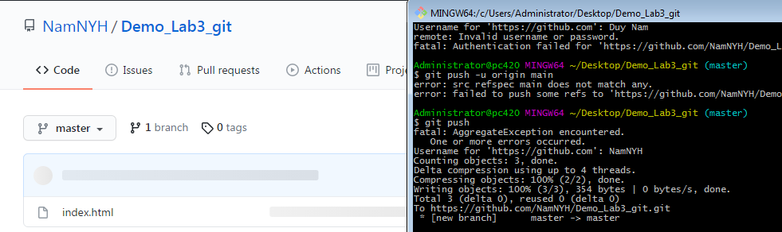

* Clone một remote repository

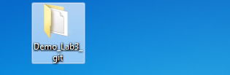

* Lệnh phục hồi về một phiên bản trước

1. Xem trạng thái

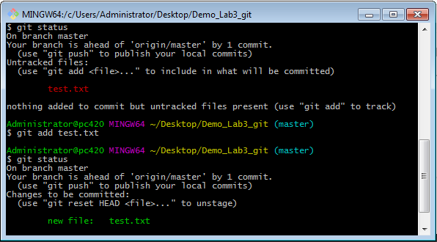

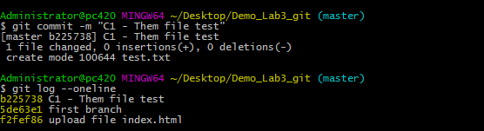

1. Mo file sua

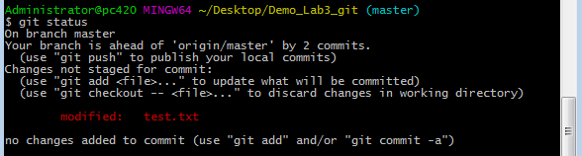

1. Phuc hoi lai phien ban truoc



* Lệnh xem lịch sử các phiên bản

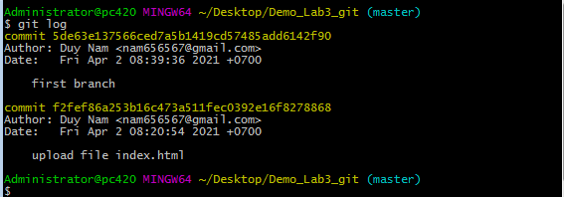

* Lệnh tạo nhánh, xóa nhánh

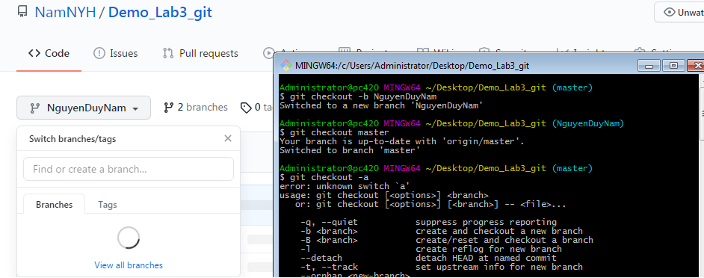

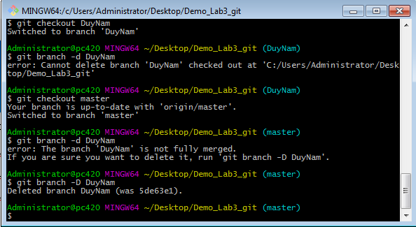

* Lệnh chuyển qua làm việc tại các nhánh khác nhau

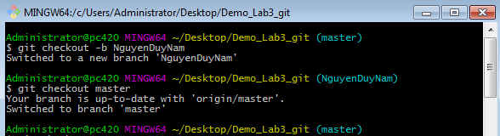

* Lệnh merge từ các nhánh

